Блок схемы к алгоритмам:



Стек вызовов:

1. Main Функция -

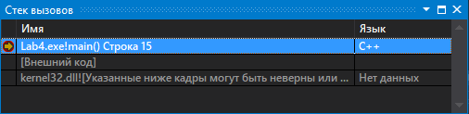

2. Функция получения и проверки даты основной даты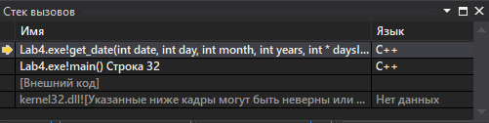

3. Функция проверки на високосность основной даты

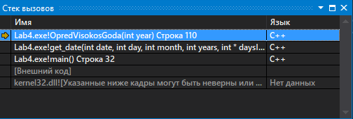

4. Вычисление номера дня в году основной даты

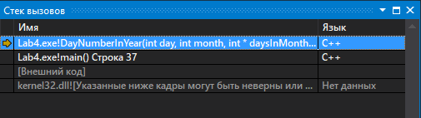

5. Нахождение названия месяца для основной даты

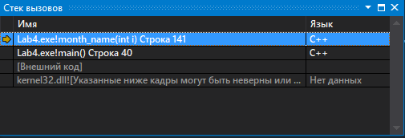

6. Нахождение даты дня программиста в данном году

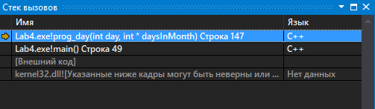

7. Нахождение названия месяца для дня программиста

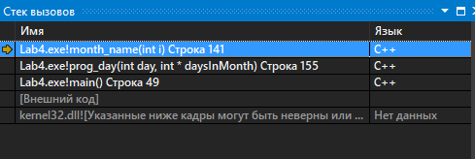

8. Повторение п2, п3, п4, п5 для даты дня рождения